Studienabend 2026
im Dialoghotel Eckstein in Baar + per Zoom

Am Donnerstag, 12. März 2026 um 19.30 Uhr

„Gesellschaft ohne Gemeinschaft“
mit Josef Bordat, Berlin
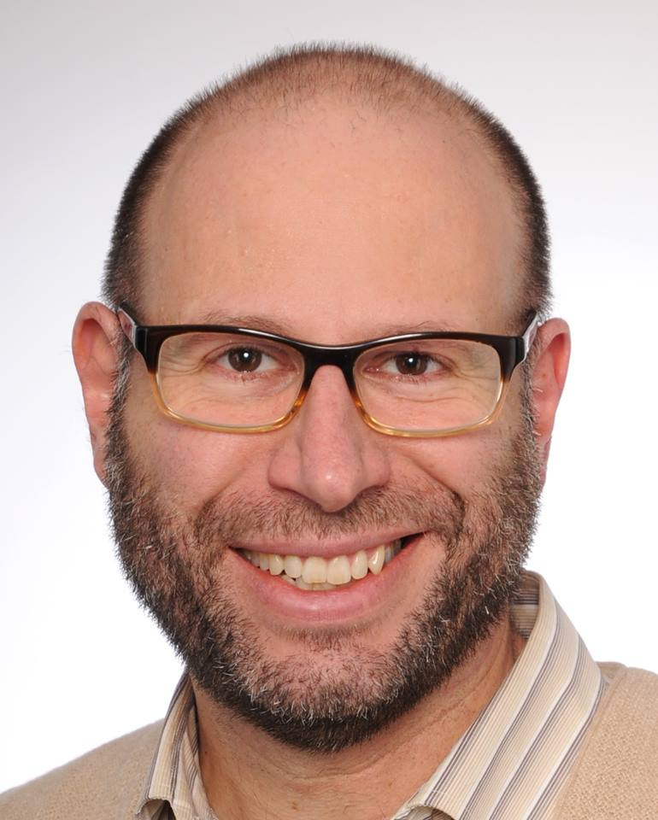
Josef Bordat, Dr. phil., Dipl.-Ing., geb. 1972. Studium des Wirtschaftsingenieurwesens, der Soziologie, der Philosophie, der Katholischen Theologie und der Geschichtswissenschaften in Berlin und Arequipe, Peru. Josef Bordat lebt in Berlin und arbeitet als freier Autor und Publizist. Er ist per Zoom zugeschaltet.

«Alle Gemeinschaftsformen mit Nähe und Verbindlichkeit sind in der Krise. Wir haben tausend Facebook-Freunde und sind doch einsam.» Josef Bordat beleuchtet das Jahresthema der Fokolar-Bewegung «Gelebte Nähe – Gottes Stil» mit dem Blick auf unsere Gesellschaft. Gibt es Antworten aus christlicher Sicht?

Herzlich willkommen!

Zoomlink:
https://us02web.zoom.us/j/89914999230?pwd=6WVevEXUvhxBxbFbhRwQ6fIPNsgd2K.1
Meeting-ID: 899 1499 9230
Kenncode: 287226
Auskunft: elisabeth.reusser@fokolar.ch

